Et l’athéisme ? Freud, Feuerbach, Nietzsche, Marx, le scientisme
Paul Ricœur nomme « philosophes du soupçon » une série de penseurs du 19ème siècle qui ont remis en cause la foi en Dieu et les religions monothéistes, le christianisme en particulier. Pour eux le christianisme est une illusion.

1. Freud (1856-1939)
Sigmund Freud, inventeur de la psychanalyse, publiera également un livre à la fin de sa vie : L’Avenir d’une Illusion où il défend notamment, contre l’illusion religieuse, la véracité scientifique :
« Que l’on réfléchisse à la situation présente, impossible à méconnaître. Nous avons entendu l’aveu que la religion n’a plus sur les hommes la même influence que jadis (il s’agit ici de la culture eurochrétienne). Cela, non parce que ses promesses sont devenues plus modestes, mais parce qu’elles apparaissent aux hommes moins crédibles. Reconnaissons que la raison de cette transformation est le renforcement de l’esprit scientifique dans les couches supérieures de la société humaine. Ce n’est pas la seule. La critique a entamé la force probante des documents religieux, les sciences de la nature ont montré les erreurs qu’ils contenaient, la recherche comparative a été frappée par la similitude fatale entre les représentations religieuses que nous révérons et les productions de l’esprit des époques et peuples primitifs. »
Pour lui, l’adhésion à une religion s’explique par une recherche illusoire de consolation pour apaiser notre angoisse, notre détresse :
« Les représentations religieuses, qui se donnent pour des dogmes, ne sont pas des précipités d’expériences ni des résultats d’une pensée, ce sont des illusions, des accomplissements des désirs les plus anciens, les plus forts, les plus urgents de l’humanité ; le secret de leur force est la force de ces désirs. Nous savons déjà que c’est l’effrayante impression de désarroi chez l’enfant qui a suscité le désir de protection — protection par l’amour — qu’a comblé le père, et que c’est la notion de la persistance de ce désarroi tout au long de la vie qui a fait se raccrocher à l’existence d’un Père – mais désormais plus puissant. Du fait de l’action bienveillante de la providence divine, l’angoisse devant les dangers de la vie est apaisée, l’instauration d’un ordre éthique du monde assure que s’accomplisse l’exigence de justice restée si souvent inaccomplie au sein de la civilisation humaine, le prolongement de l’existence humaine par une vie future fournit le cadre spatial et temporel dans lequel sont censés avoir lieu ces accomplissements de désirs. Certaines réponses à des énigmes qui se posent au désir humain de savoir, comme celle de la naissance du monde et celle du rapport entre le corps et l’âme, sont développées selon les présupposés de ce système ; c’est un immense soulagement pour la psyché individuelle, lorsqu’elle est débarrassée des conflits infantiles issus du complexe du père et jamais entièrement surmontés, et qu’ils sont réorientés vers une solution admise par tous. »

1. Feuerbach (1804-1872):
Nous avons vu que les images que les croyants se font de Dieu sont souvent des images « anthropomorphes » (« de forme humaine »). C’est le point de départ de la critique de Feuerbach : pour lui la foi Dieu est en réalité une foi en l’Homme.
Dieu, écrit-il dans L’essence du christianisme (livre publié en 1841), n’est qu’une idée, une illusion, une projection que l’être humain fait de lui-même en imaginant un être humain parfait qu’il dote de toutes les qualités idéales que l’humanité pourrait avoir si elle prenait soin de les développer. La religion est en réalité — mais elle ne s’en rend pas compte et empêche de s’en rendre compte — la conscience que l’homme a non pas de la limitation, mais de l’infinité de ce qu’il pourrait être.
Pour Feuerbach, la religion et la croyance en Dieu aliènent l’humanité (la rend « étrangère » à elle-même : alienus = étranger). En effet elle trompe l’humanité en lui faisant croire que seul Dieu peut être Dieu alors qu’en réalité, « Dieu » n’est que l’ensemble des qualités auxquelles parviendrait l’humanité si elle prenait conscience que « Dieu » n’est qu’un double d’elle-même. La religion est un « vampire » de l’humanité. Dieu est le miroir de ce l’humanité deviendrait si elle cessait d’y croire.
Feuerbach estime que les humains mûriraient s’ils abandonnaient les religions monothéistes au profit d’une religion de l’homme.
« Lorsque la religion avance en années et avec les années progresse en entendement, lorsqu’à l’intérieur de la religion s’éveille la réflexion sur la religion, lorsque commence le crépuscule de la conscience de l’unité de l’essence divine avec celle de l’homme. »
Important de bien comprendre qu’ici, Feuerbach parle de l’humanité de façon générale, pas de chaque individu en particulier. C’est collectivement que les humains doivent abandonner la religion pour réaliser une humanité dotée des qualités et attributs qu’elle aura repris à « Dieu ».

3. Nietzsche (1844-1900)
Nietzsche est avant tout un penseur du tragique du réel. Il est vain, pour lui, de chercher une « raison » qui justifie que le réel est comme il est : terrible, voué à la souffrance.
Il est également un opposant à la morale qui croit pouvoir imposer ses valeurs au nom d’une réalité qu’il faudrait transformer pour la rendre plus justifiable.
Pareille démarche est, selon lui, nihiliste parce qu’elle ne prend pas en compte que le réel est ce qu’il est et ne peut être que ce qu’il est. Il n’est pas d’autre monde possible, ni souhaitable (dommage que les totalitaires du xxème siècle — Staline, Hitler, Pol Pot - n’aient pas été nietzschéens : leur volonté de changer le monde et de changer l’humanité a débouché sur des enfers).
La religion est également, pour Nietzsche une illusion : elle ferait miroiter, pour « après la mort », un autre monde plus juste, plus satisfaisant, qui n’est qu’une échappatoire au tragique réel.
Le nihiliste moralisateur, pour Nietzsche, refuse que le monde est comme il est : lui reste-t-il une autre alternative que de prendre, comme Calimero, son baluchon et de chercher une porte de sortie ?

4. Marx (1818-1883)
Philosophe et économiste, Marx considère également comme une illusion la religion et l’arrière-monde de bonheur qu’elle promet après celui-ci. C’est un « opium du peuple », une drogue que les puissances économiques capitalistes utilisent pour endormir le prolétariat et éviter sa révolte contre un système économique et politique injuste.
« La misère religieuse est, d’une part, l’expression de la misère réelle, et, d’autre part, la protestation contre la misère réelle. La religion est le soupir de la créature opprimée, l’âme d’un monde sans cœur, de même qu’elle est l’esprit d’un état de choses sans esprit. Elle est l’opium du peuple. »
Marx s’appuie sur le lien entre les classes sociales supérieures et le pouvoir religieux.
Héritier de Feuerbach, Marx prônera une société humaine communiste athée, société sans classe, où l’humanité devrait pouvoir se réaliser à la perfection en abandonnant la religion qui la maintient en état d’aliénation.

5. Le scientisme
Le scientisme est une forme de matérialisme (affirmation selon laquelle n’existe que la matière) apparue au 19ème siècle pendant l’essor des sciences.
Le scientiste considère que la science seule peut dire la vérité au sujet du réel. Les scientistes les plus extrêmes sont convaincus qu’un jour la science aura tout expliqué de ce réel.
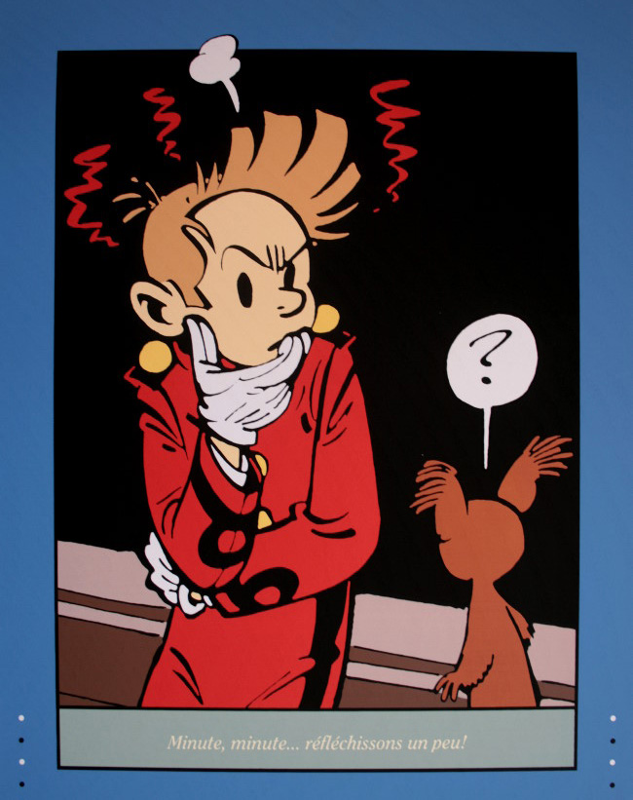

Que pense de tout cela le professeur catholique auteur de ce cours ?
Pas mal de choses...
D’abord que Dieu, sans doute, pourrait bien apprécier les athées davantage que se l’imaginent de nombreux croyants :
  - Comme Jacob, ils refusent de « s’écraser »
  - L’athéisme permet de sortir de nombreuses constructions naïves qui circulent au sujet de Dieu : la vie de foi se caractérise aussi par la recherche vraie de Dieu, au-delà des représentations possiblement illusoires qui encombrent l’esprit du croyant. Dans une démarche critique. L’athéisme n’est-il pas un passage possible vers une foi plus vraie ?
  - Ne faut-il pas considérer avec un Emmanuel Levinas ou bien des rabbins que la foi en Dieu n’est pas le plus important, mais que l’essentiel est la pratique de la loi ?
Néanmoins les choses ne sont sans doute pas aussi simples que le disent ces penseurs majeurs de l’athéisme :
  - Nietzsche était un fils de pasteur et il savait que les Évangiles ne sont pas « moralisateurs », qu’ils ne mentent pas sur ce qu’est le tragique du réel. Le juste y est écrasé, abandonné, l’illusion y est présentée comme régnante. Toute sa vie, du reste, Nietzsche a été fasciné par la figure du « Crucifié ». Mais il savait aussi que la « religion » chrétienne a rarement cette radicalité et fait souvent miroiter des « arrières-mondes » au détriment de celui où nous vivons.
  - Présenter la science comme « LA » vérité est politiquement extrêmement dangereux. C’est la porte ouverte à une forme de dictature des scientifiques. Des philosophes comme Karl Popper ont indiqué que ce qui fait le caractère scientifique d’une théorie, c’est qu’elle est réfutable, pas qu’elle est irréfutable.
  - Avec l’expérience de ce qu’a été le communisme soviétique athée (des millions de morts, une propagande illusionnante), il est aujourd’hui difficile de donner un crédit absolu à la critique marxiste de la religion. Et, s’il est exact que des autorités religieuses ont souvent cautionné des structures sociales injustes, des autorités injustes, toute une tradition « prophétique » existe également dans l’histoire du judaïsme et du christianisme qui a dénoncé ces structures (nous le verrons au prochain trimestre).

  - Freud perçoit-il avec suffisamment de profondeur l’aspiration mystique, spirituelle, du « cœur intérieur » de l’âme humaine ? Le cheminement spirituel est-il simplement recherche de consolation ? Après tout, la vie spirituelle peut être également confrontation avec des questions inquiétantes. La question de l’enfer en est une. Mais songeons aussi à l’exigence intérieure qui a conduit bien des « prophètes », au nom de leur foi, à de grandes souffrances, intérieures et physiques.

  - En effet une lecture « factuelle » des textes religieux ne tient pas la route et la démarche scientifique le montre. Mais n’est-ce pas quelque chose qui a toujours été connu ? N’a-t-on pas toujours su que la vérité dont étaient porteurs les textes bibliques n’était pas une vérité factuelle, historique, mais symbolique, philosophique, spirituelle ? Sinon, comment comprendre que les deux premiers chapitres du premier livre biblique donnent deux versions factuellement contradictoires de la création de l’être humain (après les plantes et les animaux dans le chapitre 1 ; avant les arbres fruitiers et les animaux dans le deuxième chapitre).

  - Le premier chapitre de la Bible ne donne-t-il pas l’objection la plus forte à Feuerbach : c’est Dieu qui y crée l’être humain à son image en vue qu’il puisse Lui ressembler et non l’inverse. Cette intuition amène à regarder l’être humain comme dépassant « ontologiquement » (dans son « être ») tout ce qui existe dans la nature, dans la création.
Ainsi que l’écrit Grégoire de Nysse, chrétien du 4ème siècle : « Ô homme, ne méprise pas ce qu’il y a d’admirable en toi [,…] considère ta dignité royale… Le ciel n’a pas été fait image de Dieu comme toi, ni la lune ni le soleil, ni rien de ce qui se voit dans la création, vois que de tout ce qui existe, rien n’est capable de contenir ta grandeur ».
Feuerbach n’oublie-t-il pas quelque chose qu’avait signalé René Descartes dans ses Méditations Métaphysiques ? Comment pourrions-nous, écrit-il, savoir que nous sommes imparfaits et limités (finis) si nous n’avions d’abord en nous reçu l’idée de l’infini", du parfait, en comparaison de laquelle nous prenons conscience de nos limites ? De sorte que c’est l’idée de Dieu qui est première en notre esprit et qu’elle nous amène à prendre conscience de notre humanité... Et comment pourrions-nous, nous qui sommes finis, avoir, par nous-mêmes, l’idée de l’infini ? Ne faut-il pas qu’existe un être infini, Dieu, qui l’a mise en notre esprit, en nous créant ?
« Il faut nécessairement conclure que Dieu existe ; car je n’aurais pas l’idée d’une substance infinie, moi qui suis un être fini, si elle n’avait été mise en moi par quelque substance qui fût véritablement infinie. Et je ne me dois pas imaginer que je ne conçois pas l’infini par une véritable idée, mais seulement par la négation de ce qui est fini, de même que je comprends le repos et les ténèbres par la négation du mouvement et de la lumière : puisqu’au contraire je vois manifestement qu’il se rencontre plus de réalité dans la substance infinie que dans la substance finie, et partant que j’ai en quelque façon premièrement en moi la notion de l’infini, que du fini, c’est-à-dire de Dieu, que de moi-même. Car comment serait-il possible que je pusse connaître que je doute et que je désire, c’est-à-dire qu’il me manque quelque chose et que je ne suis pas tout parfait, si je n’avais en moi aucune idée d’un être plus parfait que le mien, par la comparaison duquel je connaîtrais les défauts de ma nature ? »
(René Descartes, Méditations Métaphysiques)

